Sjabloon

Functioneel ontwerp

Applicatie- en mediaontwikkelaar

Naam: Kevin Klaassen

Leerlingnummer: 488661

Datum: 10-03-2017

Versie: 1.0

Naam:

Leerlingnummer:

Datum:

Versie:

Sjabloon Functioneel ontwerp

Inhoudsopgave

1. Inleiding………………………………………………………………………………………………………………………………… 3
2. Functionaliteiten…………………………………………………………………………………………………………………… 3
3. Gebruikersschermen……………………………………………………………………………………………………………… 3
4. Navigatiestructuur………………………………………………………………………………………………………………… 3
5. Formulierontwerp…………………………………………………………………………………………………………………. 3
6. Uitvoerontwerp…………………………………………………………………………………………………………………….. 3

Sjabloon Functioneel ontwerp

# Inleiding

Dit is het document waarin aangegeven en uitgelegd wordt wat de applicatie functioneel moet gaan kunnen doen en hoe dat eruit gaat komen te zien. Het bedrijf MA Twente wilt een applicatie waarmee zij incident meldingen kunnen afhandelen en registreren.

# Functionaliteiten

* MA Twente wilt een applicatie waarmee zij meldingen kunnen binnen krijgen en daar met een prioriteiten systeem de meldingen kunnen afhandelen.

MA Twente heeft als wensen:

De directie wil in een overzicht het volgende kunnen zien.

* Welke configuratie door wie op welke plek gebruikt wordt.
* Wie de hoofdgebruiker van die configuratie is.
* Hoeveel incidenten er per configuratie gemeld zijn, verdeeld in hard- en softwaremeldingen.
* Hoeveel incidenten er in totaal gemeld zijn per gebruiker'.

Per incident wil de directie informatie over het volgende.

* De hoeveelheid tijd die eraan gespendeerd is
* Door welke medewerker
* De doorlooptijd
* De status
* De prioriteit
* De oplossing

De overige wensen van MA Twente zijn:

Een FAQ waarmee veel gestelde vragen snel beantwoord zonder ingreep van personeel beantwoord kunnen worden.

Er is prioriteit op het aangeven van meldingen en die kunnen inzien. Verder wordt er daarna gewerkt aan de wensen. De overige wensen zou gemaakt kunnen worden indien er tijd voor is maar is het laagste prioriteit.

# Gebruikersschermen

Incident melden:

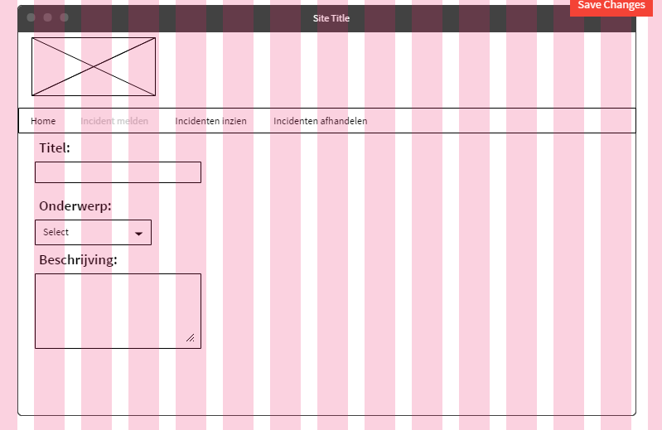

Incidenten inzien:

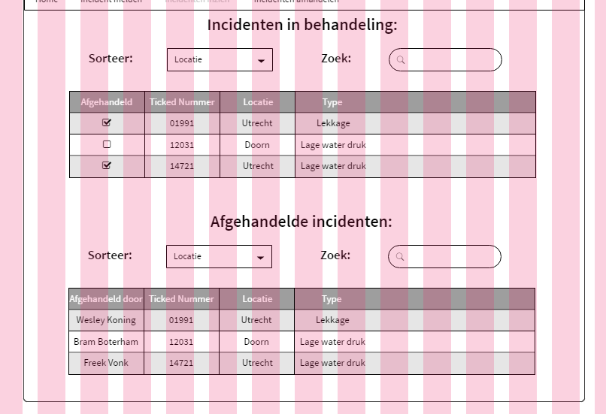

Incidenten afhandelen:

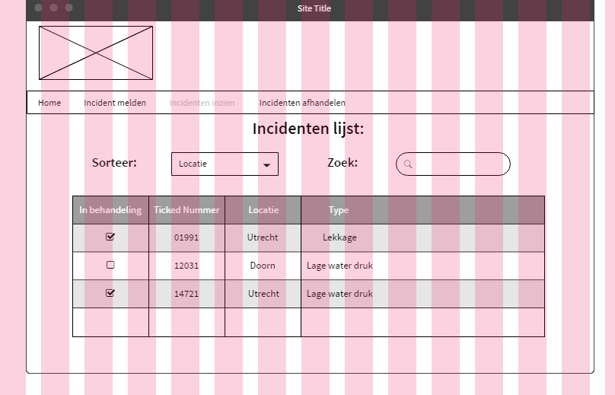

1. Opmaak van de applicatie
   * Oranje met groen kleur gebruik.
   * Calibri lettertype.

# Navigatiestructuur

Geef aan hoe je binnen de applicatie kunt navigeren.

Geef (in hoofdlijnen) aan welke schermen en vensters er zijn en hoe deze in relatie tot elkaar staan.

# Formulierontwerp

Geef, indien van toepassing, per formulier aan welke gegevens gebruikt worden.

Laat in een of meerdere schetsen zien hoe de gegevens worden weergegeven.

# Uitvoerontwerp

Beschrijf hoe de uitvoer/output van de applicatie is. Denk aan rapportages, overzichten, geluid en dergelijke.